РОССИЙСКИЙ УНИВЕРСИТЕТ ДРУЖБЫ НАРОДОВ

Факультет Физико-Математических и Естественных Наук

Кафедра: Прикладной информатики и теории вероятностей Дисциплина: Математическое моделирование

**Сетевые модели**

Выполнил:

Сыров Владислав Андреевич

НКНбд-01-19

ст. билет: 1032192889

Москва 2022 г.

Оглавление

Что такое сетевые модели 3

История создания и развития 3

Отличие от иерархической модели 4

Устройство сетевых моделей 4

Метрики сетевых моделей 6

Почему потеряла актуальность 7

Примеры сетевых баз данных 7

Обобщение 8

# Что такое сетевые модели

Сетевая модель — это модель данных, задуманная как гибкий способ представления объектов и их отношений. Ее отличительной особенностью является то, что схема, рассматриваемая как граф, в котором типы объектов являются узлами, а типы отношений являются дугами. Сетевая модель не ограничена иерархией или решеткой, а отношения между объектами могут быть один-к-одному, один-ко-многим или многие-ко-многим. Виды возможных связей показаны на рисунке 1.1

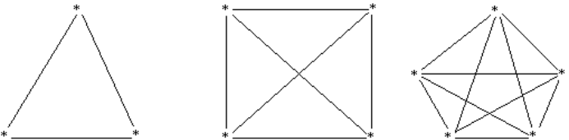  
Рисунок 1.1 – Связи в сетевой модели данных

# История создания и развития

Первоначальным изобретателем сетевой модели был Чарльз Бахман, и она была преобразована в стандартную спецификацию, опубликованную в 1969 году организацией CODASYL. За этим последовала вторая публикация в 1971 году, модель претерпела серьезное обновление и стала основой для большинства имплементаций данной модели в СУБД. Последующая работа продолжалась до начала 1980-х годов, кульминацией которой стала спецификация ISO, но это не сильно повлияло на продукты. Ряд систем сетевых баз данных стал популярным на мейнфреймах и мини-компьютерах в 1970-х годах (хотя в 1980-х годах их широко заменили реляционными базами данных).

# Отличие от иерархической модели

В то время как иерархическая модель базы данных структурирует данные в виде дерева записей, где каждая запись имеет одну родительскую запись и множество дочерних, сетевая модель позволяет каждой записи иметь несколько родительских и дочерних записей (многие-ко-многим), образуя обобщенную структуру графа.

Главный аргумент в пользу сетевой модели по сравнению с иерархической моделью заключался в том, что она позволяла более естественно моделировать отношения между сущностями.

# Устройство сетевых моделей

Сетевые базы данных основываются на математике графов, точнее, сетевую модель данных можно представить в виде ориентированного графа. Направленный граф состоит из узлов и ребер. Узлы направленного графа – это объекты сетевой базы данных, а ребра такого графа показывают связи между объектами сетевой модели данных, причем ребра показывают не только саму связь, но и тип связи. Сетевая модель имеет более простую структуру, нежели реляционная модель. Структура сетевых баз данных состоит из четырех компонентов, то есть в сетевой модели используют четыре типа структур данных, два из которых являются главными и два вспомогательными. Главные типы структур сетевых данных – это запись и набор. Вспомогательные типы структур сетевой модели данных, которые употребляются для построения главных структур – это элемент данных и агрегат данных. Иерархию можно увидеть на рисунке 3.1



Рисунок 3.1 – Устройство сетевой БД

Элемент данных – это наименьшая информационная именованная единица данных, доступная пользователю, если провести аналогию с файловой системой, то это поле в файловой системе, если проводит аналогию с реляционной базой данных, то элемент данных – один столбец таблицы реляционной БД.

Агрегат данных – именованная совокупность элементов или других агрегатов данных. Разница между элементом и агрегатом может быть проиллюстрирована следующим примером. Пусть в базу данных вносятся адреса. Если разработчик рассматривает адрес как единое целое (и соответствующим образом проектирует базу данных), то адрес – это элемент данных. Если же необходимо разделить адрес на части («страна» – «город» – «улица» – «номер дома» – «номер квартиры»), то адрес уже будет выступать как агрегат, состоящий из соответствующих элементов. При этом пользователь может запросить из базы данных как отдельно город или номер дома, так и адрес целиком, так как агрегат – это тоже именованный объект.

Запись в сетевой модели данных – это конечный уровень обобщения данных, что-то наподобие таблицы в реляционной базе данных. Каждая запись в сетевой базе данных должна обладать или содержать в себе, как минимум один именованный элемент данных, если элементов внутри записи более одного, то каждый элемент данных должен обладать уникальным форматом.

Набор в сетевой модели является иерархическим отношением между двумя типами записей. В сетевой модели один и тот же тип записи может участвовать в нескольких наборах. В частности, для любых двух типов записей может быть задано любое количество наборов, которые их связывают. Наличие подобных возможностей позволяет моделировать отношение объектов типа «многие-ко-многим», что выгодно отличает сетевую модель данных от иерархической.

# Метрики сетевых моделей

Сетевые модели могут быть описаны с помощью базовых метрик заявленных в теории графов, таких как: степень вершины, степень сети, длина пути, связность, коэффициент кластеризации и другие.

Разберем поподробнее:

1. Степень вершины — называется число ребер графа, которым принадлежит эта вершина (с которыми вершина соединена). Вершина называется нечетной, если ее степень — число нечетное. Вершина называется четной, если ее степень — число четное.
2. Степень сети — средняя степень вершин = (2 * Кол-во рёбер) / Кол-во вершин.
3. Длина пути — минимальное количество рёбер, которое необходимо пройти между двумя вершинами. Для нахождения может использоваться алгоритм Дейкстры.
4. Связность — сеть является связанной, если из каждой вершины можно добраться до любой другой.
5. Коэффициент кластеризации — процент троек вершин, которые связаны друг с другом. В теории графов коэффициент кластеризации – это мера степени, с которой узлы в графе стремятся объединяться в кластеры. Существуют две версии этой меры: глобальная и локальная. Глобальная версия была разработана, чтобы дать общее представление о кластеризации в сети, тогда как локальная версия дает указание на встроенность отдельных узлов.

# Почему потеряла актуальность

Хотя эта модель широко применялась и использовалась, она не стала доминирующей по двум основным причинам:

1. Во-первых, IBM решила придерживаться иерархической модели с полу-сетевыми расширениями в своих известных продуктах, таких как IMS и DL/I.
2. Во-вторых, в конечном итоге она была вытеснена реляционной моделью, которая предлагала более высокоуровневый, более декларативный интерфейс. До начала 1980-х годов преимущества производительности низкоуровневых навигационных интерфейсов, предлагаемых иерархическими и сетевыми базами данных, были убедительны для многих крупномасштабных приложений, но по мере того, как аппаратное обеспечение становилось быстрее, дополнительная производительность и гибкость реляционной модели привели к постепенному устареванию сетевых моделей данных в корпоративном сегменте.

# Примеры имплементаций и структуры

Некоторые известные системы баз данных, использующие сетевую модель:

* IMAGE for HP 3000
* Integrated Data Store (IDS)
* IDMS (Integrated Database Management System)
* Raima Database Manager
* Univac DMS-1100
* Norsk Data SIBAS
* Oracle CODASYL DBMS for OpenVMS (известная как DEC VAX DBMS)

Устройство сетевой модели можно наглядно продемонстрировать на примере. На рисунке 6.1 изображен вариант организации сетевой модели работников в компании.

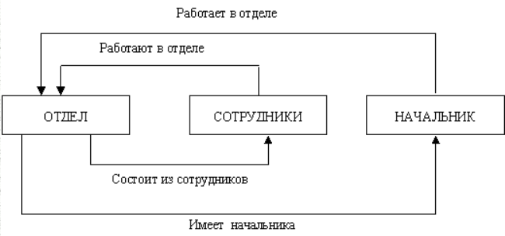

Рисунок 6.1 – Пример сетевой модели данных

# Обобщение

Сетевая модель данных – это именованная совокупность экземпляров записей различного типа и экземпляров наборов, хранящих в себе типы связей между записями. Проще говоря, это все записи и все связи между записями.

Сетевые модели могут быть описаны с помощью различных метрик свойственных структурам, основанным на графах.

Сетевые модели внесли огромный вклад в развитие современных БД, легли в основу графо-ориентированных баз данных и повлияли на развитие реляционных СУБД, но на настоящий момент, по большей части, утратили свою актуальность.